Prezime, Ime | Grupa | Matični broj | Elektronička pošta
Živojinović, Bata | 1.03 | 00360071337 | bata.zivojinovic@fer.hr

MENADŽMENT U INŽENJERSTVU SEMINARSKI RAD

Izjavljujem, pod moralnom odgovornošću, da sam ovaj rad izradio samostalno.

Uvod – obrazloženje pokretanja projekta

Pustolovna utrka je kombinacija dviju ili više sportskih disciplina izdržljivosti, orijentiranja (ukoliko se koriste orijentacijske karte) i navigacije (ukoliko se ne koriste orijentacijske karte). Najatraktivnije sportske discipline izdržljivosti su trčanje, planinski biciklizam, veslanje (uključujući „rafting“) te penjanje na stijene koristeći sigurnosno uže ukoliko se radi o većim visinama.
Projekt organiziranja pustolovne utrke na Sljemenu pokrećemo s inicijativom da učinimo Zagreb atraktivnijim mjestom tijekom pustih ljetnih mjeseci. Smatramo da je ovakav projekt prvi korak u unaprijeđenju turizma čime profitira grad Zagreb, ali i Hrvatska. Također, vjerujemo da će se i ugostitelji na Sljemenu potruditi dočekati goste na najbolji način na čemu bi i oni mogli zaraditi.

Doseg projekta

Potrebno je dobiti dopuštenje nadležnih ustanova za organiziranje ovakve utrke. Moraju se proučiti pravila i način na koji su organizirane poznate pustolovne utrke koje se održavaju u svijetu, prilagoditi ih terenu na Sljemenu te odabrati discipline u kojima će se sudionici natjecati. Osim obavještavanja hrvatske javnosti o održavanju utrke, potrebno je obavijestiti i strane natjecatelje. Za dolazak stranih natjecatelja i turista trebaju se pripremiti domaći ugostitelji organiziranjem smještaja i zabavnih sadržaja.
Za dobru provedbu same utrke, moraju se kupiti svi rekviziti potrebni za održavanje utrke. Potrebno je odabrati i obilježiti stazu te pripremiti natjecatelje na sve zadatke koji ih čekaju. U suradnji s Državnim hidrometeorološkim zavodom, odabrat će se dan održavanja natjecanja kako bi se izbjegla kiša.

Organizacijska struktura projekta

Ivan
- Vođa tima koji je već organizirao nekoliko natjecanja i pustolovnih utrka u svijetu i Hrvatskoj.
- Komunikativna, brza i spretna osoba koja problemu pristupa staloženo i rješava ga na najbolji mogući način.
Luka
- Stekao je iskustvo sudjelovanjem u organizaciji pustolovnih utrka u Hrvatskoj.
- Kineziolog, sportaš, Ivanova desna ruka.
- Njegov je zadatak procijeniti mogućnosti natjecatelja te odabrati optimalnu težinu staze.
Matej
- Sudjelovao je u provedbi pustolovnih utrka u Hrvatskoj i svijetu kao vođa sudačkog tima.
- Osigurava pravednu borbu između natjecatelja prema pravilima koja se primjenjuju na već postojećim pustolovnim utrkama u svijetu.
Petar
- Šef obiteljskog poduzeća koje se dugi niz godina bavi prijevozom krupnog materijala, selidbama i sličnim poslovima.
- Zadužen za prijevoz svih rekvizita i materijala do lokacije održavanja same utrke.
Josip
- Bivši natjecatelj u pustolovnim utrkama u Americi.
- Ekonomist i marketinški stručnjak, Ivanov dobar prijatelj.
- Zadužen za svođenje troškova projekta na minimum, a da se pri tome ne ugrozi kvaliteta samog projekta. Također, zadužen je za provedbu dobrog marketinga kako bi ova utrka privukla što veću pozornost.
Marko
- Predstavnik iz tvrtke koja će riješiti sve probleme tehničke prirode. Mora osigurati adekvatnu rasvjetu u večernjim satima, razglas, zvučnike, LCD projektor na kojemu će gledatelji moći pratiti natjecatelje i ostalo.
Izidor
- Meteorolog i Ivanov dobar prijatelj.
- Prenosi sve potrebne informacije i procjene iz Državnog hidrometeorološkog zavoda i savjetuje Ivana kada bi bilo najbolje održati pustolovnu utrku.

Faze projekta

Projekt dijelimo na 4 faze:
- Inicijalizacija – sastanak na večeri gdje će se upoznati članovi tima i ugovoriti poslovi s tvrtkama koje sudjeluju u organizaciji.
- Organizacija – svi članovi tima počinju obavljati svoj dio zadatka pri čemu ih kontrolira Ivan. Ovo je najvažnija faza s 2 kontrolne točke.
- Provedba natjecanja – Provjera jesu li svi natjecatelji spremni i praćenje toka utrke.
- Kraj – na kraju dolazi večernja zabava, pospremanje i odvoz smeća.

Struktura raspodijeljenog posla (WBS)
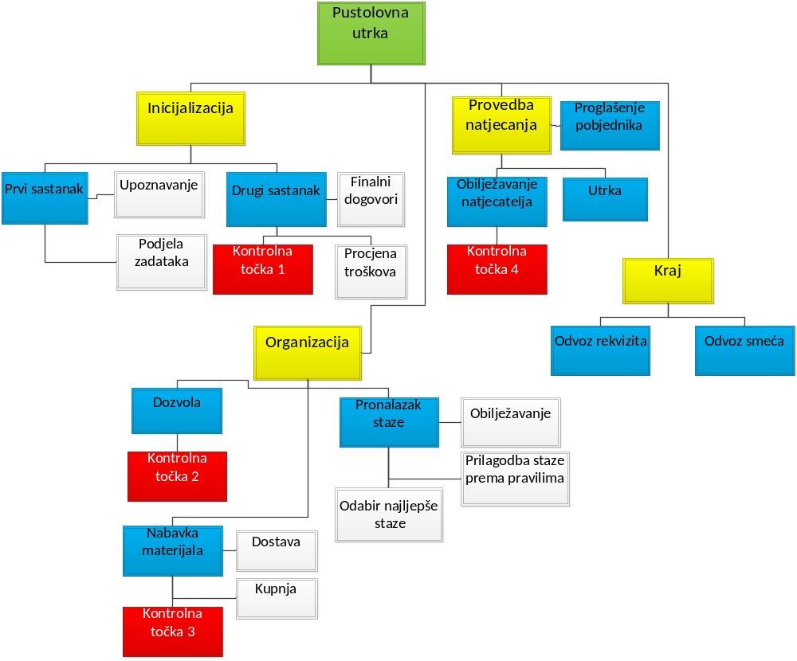

Matrica resursa

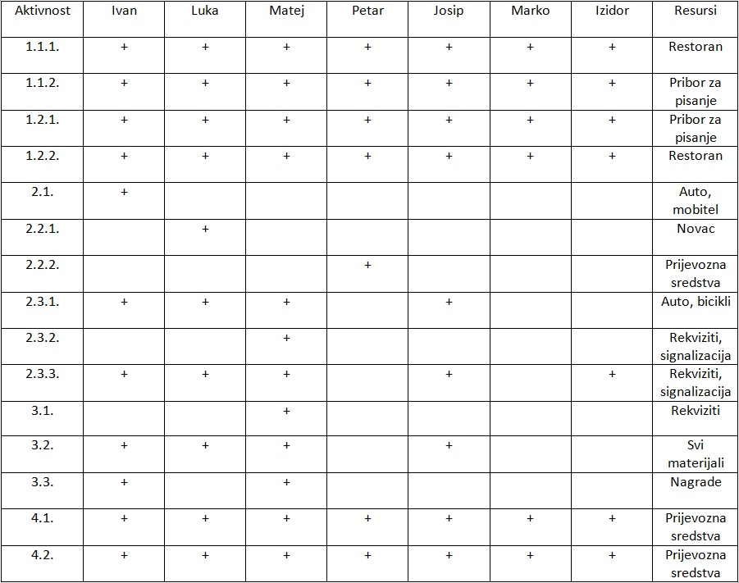

Trajanje aktivnosti

- Inicijalizacija (2 dana)
  - Prvi sastanak (1 dan)
    - Upoznavanje (1h)
    - Podjela zadataka (4h)
  - Drugi sastanak (1 dan)
    - Procjena troškova (7h)
    - Finalni dogovori (1h)
- Organizacija (28 dana)
  - Traženje dozvole za održavanje natjecanja (14 dana)
  - Nabavka materijala (14 dana)
    - Kupnja materijala (10 dana)
    - Dostava materijala (4 dana)
  - Pronalazak staze (12 dana)
    - Odabrati najljepšu stazu (1 dan)
    - Prilagodba staze prema pravilima (2 dana)
    - Obilježavanje staze (6 dana)
- Provedba natjecanja (1,5 dan)
  - Obilježavanje natjecatelja (6h)
  - Utrka ( 5h)
  - Proglašenje pobjednika i podjela nagrada(1h)
- Kraj (4 dana)
  - Odvoz posuđenih rekvizita (2 dana)
  - Odvoz smeća (2 dana)

Definiranje kontrolnih točaka

- 1. Kontrolna točka: provjera jesu li svi članovi tima zadavoljni planovima za organizaciju projekta.
- 2. Kontrolna točka: provjera je li nam dano dopuštenje od strane nadležnih ustanova za organizaciju utrke na Sljemenu.
- 3. Kontrolna točka: provjera je li sve dostavljeno na Sljeme jer bez potrebnih rekvizita ne može početi obilježavanje staze.
- 4. Kontrolna točka: provjera jesu li svi natjecatelji propisno opremljeni, obilježeni i spremni za početak utrke.

Izrada gantograma
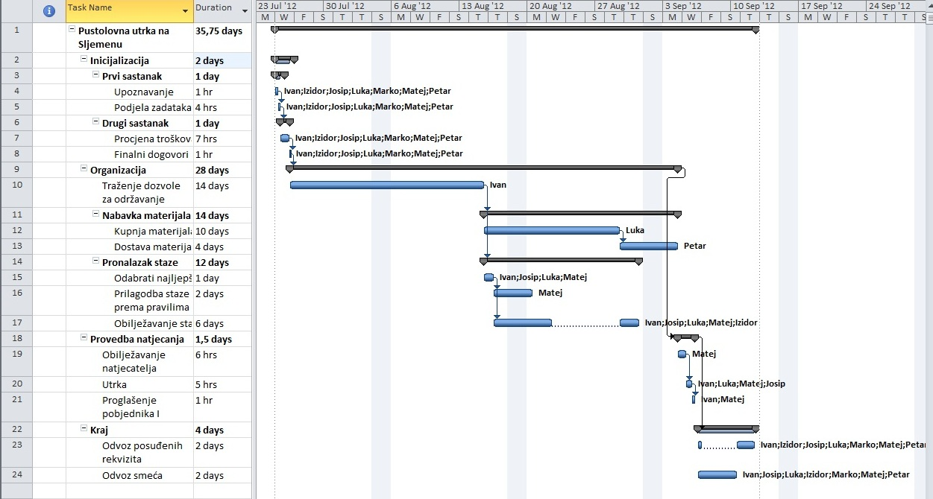

Pretpostavljeni rizici

Najveći rizik je pogoršanje vremena što bi onemogućilo održavanje utrke. Zato slušamo savjet meteorologa u našem timu i organiziramo natjecanje za vrijeme ljeta.
Opasnost od kašnjenja u organizaciji zbog nedostavljenih materijala, nepropisno obilježavanje staze i natjecatelja i nedovoljan broj sudionika su rizici čije su šanse svedene na minimum zbog odabira stručnog projektnog tima koji će svojim predanim radom sve zadatke vrhunski riješiti.

Literatura

http://en.wikipedia.org/wiki/Adventure_racing
http://www.trickeri.org/pouno/pustolovne-utrke
http://www.youtube.com/

